**Міністерство освіти і науки України**

**Національний технічний університет України «Київський політехнічний інститут імені Ігоря Сікорського"**

**Факультет інформатики та обчислювальної техніки**

**Кафедра інформатики та програмної інженерії**

**Звіт**

з лабораторної роботи № 1 з дисципліни

«Компоненті програмної інженерії 3.»

**«Аналіз вимог та проектування ПЗ»**

**Виконав(ла)**

(шифр, прізвище, ім'я, по батькові)

*Хабазня Дмитро*

**Перевірив**

(прізвище, ім'я, по батькові)

*Головченко М.М.*

Київ 2021

Зміст

1 Мета лабораторної роботи 3

2 ЗаВдання 4

3 Виконання 20

3.1 Загальна діаграма варіантів використання 20

3.2 Деталізація діаграми варіантів використання 20

3.3 Модель вимог 21

3.4 Діаграма діяльності 21

3.5 Діаграма станів 21

3.6 Діаграма класів ПЗ та діаграма послідовності до неї 22

3.7 Діаграма кооперації 22

3.8 ER діаграма 22

3.9 Логічна та фізична моделі БД 23

Контрольні питання 25

Критерії оцінювання 26

# Мета лабораторної роботи

Мета роботи – засвоїти навички роботи з case-пакетами при розробці вимог до програмного забезпечення та навчитись виконувати початкове проектування програмних систем.

# ЗаВдання

Згідно варіанту, розробити проект програмного забезпечення, який автоматизуватиме діяльність заданої предметної області.

Для цього:

* розробити загальну діаграму варіантів використання та описати прецеденти;
* деталізувати діаграму варіантів використання по одному з прецедентів;
* розробити модель вимог, описати функціональні і нефункціональні вимоги;
* об’єднати модель вимог і загальну діаграму варіантів використання у матрицю трасування;
* розробити діаграму діяльності;
* розробити діаграму станів;
* розробити діаграму класів ПЗ та діаграму послідовності до неї;
* розробити діаграму кооперації;
* розробити ER діаграму, як прототип майбутньої бази даних з описом кратності зав’язків і детальним описом сутностей;
* по розробленій ER діаграмі створити логічну та фізичну моделі БД.

**Варіанти предметних областей.**

**1. Дитячий садок.** У дитячий садок надходять запити на розміщення дітей згідно їх віку за різними групами (ясла, молодша, середня і т.д.). Завідуюча садочка розглядає запит, і в разі можливості його виконання резервує місце за дитиною на два тижні, протягом яких необхідно надати медичні довідки про здоров'я дитини.

Для отримання медичних довідок необхідно надати в поліклініку відомості про дитячий садок, в якому планується помістити дитину, і отримати картку для проходження медогляду. Після проходження медогляду видається довідка про здоров'я дитини, за результатами якої дитина зараховується в садок.

Якщо отримання медичної довідки затягується більш, ніж на два тижні, то завідуюча садочку звільняє заброньоване місце.

**2. Товари в кредит.** Меблевий магазин надає послуги з придбання товарів у кредит. Для оформлення кредиту покупець повинен надати банківську виписку. Рішення про видачу кредиту здійснюється шляхом зіставлення ціни товару і доходів покупця: визначається термін погашення кредиту, відсоткова ставка кредиту. На підставі цих даних формується графік погашення кредиту, що визначає дату і суму чергового внеску. Сформований графік передається адміністрації магазину.

Якщо клієнт не виплачує внесок у встановлений час, то нараховується пеня за кожний день прострочки. Поки пеня не погашена, виплата внесків за наступні місяці не приймається.

Оформлення договору на кредит відбувається за участю певного банку, за що банк отримує фіксований відсоток комісії. Вибір банку виконує адміністрація меблевого магазину.

**3. Обмін валют.** Процес обміну грошей в пункті валют відбувається наступним чином: клієнт запитує касира про можливість переведення певної суми грошей з однієї валюти в іншу. Касир перевіряє наявну готівку у відповідній валюті і повідомляє клієнту про можливість або неможливість виконання операції. При проведенні операції формується квитанція, в якій вказуються назви валют, курс перекладу, сума і дата операції. При видачі грошей клієнт додатково може попросити видати йому суму певними купюрами, або здійснити частковий обмін і обмін грошей (наприклад, здійснити обмін 100 у.о. на 50 у.о і відповідний залишок в національній валюті)

В кінці робочого дня касир складає зведений звіт, в якому вказується сума кожної валюти на початок робочого дня і на його кінець, а також прибуток, отриманий за день; сформований звіт передається керівництву обмінного пункту. Якщо резерв якоїсь валюти досягає критичного мінімуму, то касир також повідомляє про це своєму керівництву.

Керівництво обмінного пункту встановлює курси конвертації валют, займається підтриманням необхідного резерву валют, нараховує премію касиру в розмірі 5% від прибутку, отриманого за місяць.

**4. Інтернет магазин одягу.** Фірма, яка займається поставками та продажами одягу має свій інтернет магазин у якому зібрані усі доступні товари, кожен товар має свою категорію (верхній одяг, спортивний одяг і т.д.), бренд, ціну, колір, розмір, тощо. На деякий товар менеджером з продажу на фірмі може бути встановлена знижка.

Наповненням бази даних товарів займається менеджер складу, фактично він вносить усю інформацію про товар та вказує кількість наявних одиниць кожного товару.

Клієнт обирає один або декілька товарів і оформлює замовлення, при цьому він має вказати своє прізвище, ім’я, контактний телефон, обрати один із способів доставки (якщо доставка виконується кур’єром, необхідно вказати адресу доставки) та дату коли клієнт бажає отримати товар(и). Після цього з клієнтом зв’язується менеджер з продажу і підтверджує замовлення. Непідтверджені замовлення видаляються через три дні з дати їх створення.

В кінці кожного місяця менеджер з продажу формує звіт з проданих товарів та загальну виручку, також сюди включається поточний запас товарів на складі. Згідно зі звітом менеджер складу може скласти запит на збільшення поставок деякого товару.

**5. Дитячий садок.** У дитячому садку проводяться розважальні заходи: театральні виступи, екскурсії, походи в цирк. Організатори розваг є постійними партнерами садка, і кожен місяць надають список запланованих заходів. Завідуюча садочком планує з наданих списків графік заходів та інформує батьків про них (ціна, умови проведення, дата проведення і т.п.). Батьки повідомляють завідуючої про бажання брати участь у будь-яких розвагах з графіка і здійснюють передоплату за захід. За результатами повідомлень батьків формується остаточний графік розважальних заходів.

Завідуючою садком також проводяться роботи по коректуванню інформації про організаторів розваг.

**6. Продаж залізничних квитків.** Продаж залізничних квитків здійснюється наступним чином - клієнт робить запит наявності квитків на певну дату і напрямок, додатково вказуючи тип бажаного вагона (купе, плацкарт і т.д.). Система здійснює пошук в базі за вказаними атрибутами, і повідомляє клієнту можливі варіанти, які блокуються до закінчення угоди. Клієнт вибирає з можливих варіантів квиток, після чого повідомляє свої паспортні дані для оформлення квитка. Дані вносяться в базу, після чого клієнт вносить гроші за квиток. Дані потрапляють в базу даних в центральному апараті, що виключає можливість продажу одного і того ж квитка різним людям.

Також можливі варіанти здачі квитка - в цьому випадку клієнту повертаються гроші (за вирахуванням деякої пені), а даний квиток позначається, як незайнятий. Пеня на квитки, здані за 1 місяць до дати використання, становить 1% від вартості; здані за 15 днів - 5%, здані за 3 дні - 10%, здані в день використання - 30%.

В кінці кожного робочого дня формується звіт з інформацією про продані і здані квитки, який передається в центральний апарат.

**7. Робота таксопарку.** Є таксопарк, в якому є штат водіїв з автомобілями. Диспетчер автопарку приймає телефонні замовлення, фіксуючи час замовлення, адресу і телефон виклику, а також пункт призначення. Після реєстрації замовлення диспетчер перевіряє можливість його виконання. Якщо в таксопарку є вільні водії, то вони призначаються на виконання замовлення, причому вибирається той водій, який знаходиться найближче до місця виклику.

Якщо все автомобілі зайняті, то диспетчер зв'язується з водіями на маршруті, і з'ясовує, чи зможуть вони виконати замовлення у встановлений час. Після цього диспетчер зв'язується з клієнтом, повідомляючи йому про можливість / неможливість виконання замовлення.

При виконанні замовлення формується дві квитанції на оплату послуг з перевезення. Одна квитанція залишається у клієнта, а друга знаходиться у таксопарку. Диспетчер формує звіт про загальну кількість рейсів за день, суми виручки, а також аналогічні звіти по кожному з водіїв.

**8. Робота складу.** На складі зберігається продукція, для якої вказується назва, кількість, дата надходження та ціна. Продукція надходить на склад від постачальників згідно з укладеними договорами.

При поставці товарів бухгалтерія складу надсилає запит постачальнику; постачальник висилає рахунок-фактуру на оплату замовлення. Бухгалтерія здійснює оплату, і протягом трьох днів продукція надходить на склад.

Для видачі продукції ведеться облік заявок від клієнтів: клієнт посилає запит на склад, бухгалтерія готує рахунок-фактуру на оплату послуги і передає його клієнту. Після оплати рахунку замовлення передається клієнту. Також бухгалтерія готує звіт про виконані фінансові операції для керівництва складу.

Пошуком постачальників і реєстрацією клієнтів займається керівництво складу.

**9. Фотостудія.** Робота фотостудії здійснюється наступним чином - клієнт оформляє замовлення (фотосесія, портфоліо, майстер-клас і т.д.). При оформленні замовлення клієнт вказує реквізити (прізвище, ім’я) і бажану дату чи термін виконання замовлення.

Після вибору замовлення обирається пакет послуг, по кожному варіанту замовлення є свій набір пакетів послуг (характеризуються ціною, часом, об’ємом, тощо), та додаткові послуги які не входять у пакет та оплачуються окремо, також можна переглянути портфоліо майстра чи майстрів з обраного замовлення.

Прийнявши замовлення від клієнта менеджер фотостудії призначає майстра чи майстрів серед вільних на заданий клієнтом період чи дату, визначає місце надання послуги (зазвичай один з павільйонів фотостудії) та обладнання і матеріали необхідні для надання послуги (за необхідності).

Якщо деяке обладнання чи матеріали відсутні, менеджер формує перелік необхідних товарів і передає його менеджеру по доставці, який виконує закупівлю і вносить дані про це у загальний список обладнання і матеріалів.

В кінці місяця менеджер формує звіт про надані фотостудією послуги та загальну виручку по кожному родові діяльності фотостудії.

**10. Інтернет магазин алкогольних напоїв.** Фірма, яка займається поставками та продажами алкогольних напоїв має свій інтернет магазин у якому зібрані усі доступні товари, кожен товар має свою категорію (міцні напої, вино, пиво, і т д), а кожна категорія свою підкатегорію (для міцних напоїв наприклад: віскі, коньяк, горілка). Крім того товари мають: бренд, ціну, об’єм, країну виробника, тощо. На деякий товар менеджером з продажу на фірмі може бути встановлена знижка.

Наповненням бази даних товарів займається менеджер складу, фактично він вносить усю інформацію про товар та вказує кількість наявних одиниць кожного товару.

Клієнт обирає один або декілька товарів і оформлює замовлення, при цьому він має вказати своє прізвище, ім’я, контактний телефон, обрати один із способів доставки (якщо доставка виконується кур’єром, необхідно вказати адресу доставки) та дату коли клієнт бажає отримати товар(и). Після цього з клієнтом зв’язується менеджер з продажу і підтверджує замовлення. Непідтверджені замовлення видаляються через три дні з дати їх створення.

В кінці кожного місяця менеджер з продажу формує звіт з проданих товарів та загальну виручку, також сюди включається поточний запас товарів на складі. Згідно зі звітом менеджер складу може скласти запит на збільшення поставок деякого товару.

**11. Прокат автомобілів.** Фірма займається прокатом автомобілів. Є парк автомобілів, які поставляються партнерами фірми. Клієнти фірми звертаються із запитом на отримання автомобіля за деякими параметрами (тип автомобіля, марка, ціна і т.д.). Фірма складає список автомобілів, які відповідають запиту і висилає його клієнту, після чого здійснюється оформлення контракту на прокат автомобіля. При оформленні контракту визначається сума застави за автомобіль в залежності від категорії ризику, в яку потрапляє клієнт. Категорія ризику залежить від стажу водіння клієнта, числа аварій, часу співпраці з фірмою і т.д. Для постійних клієнтів керівництво фірми встановлює персональні знижки.

Керівництво фірми коригує інформацію про постачальників автомобілів, встановлює персональні знижки постійним клієнтам, а також отримує звіти про доходи від оренди автомобілів.

**12. Купівля квартир.** У брокерську фірму звертаються клієнти, які хочуть купити квартиру. Брокер реєструє параметри квартири (метраж, розташування, максимально допустиму ціну і т.д.), після чого здійснює пошук відповідних пропозицій в базі даних фірми. Список знайдених квартир надається клієнтові, який вибирає зі списку пропозиції, що його зацікавили, після чого інформація про відповідні квартири блокується. Квартири, помічені як «заблоковані» не розглядаються при пошуку.

Клієнт і брокер проводять огляд квартир зі списку, після чого клієнт вибирає найбільш підходящу, яка переходить в статус «угода». Статус «заблокована» з інших квартир зі списку знімається.

Керівництво брокерської фірми займається:

- наповненням бази даних про квартири виставлені на продаж з деяких зовнішніх (газети, оголошення) і внутрішніх джерел;

- оформленням договорів про купівлю/продажу квартир зі статусом «угода»;

- формуванням звітів про хід справ кожного з брокерів.

**13. Розміщення реклами в журналі.** У відділ реклами видавництва звертаються клієнти, які бажають розмістити рекламу. При реєстрації замовлення приймальником фіксується макет реклами (текст, оформлення, графічні елементи і т.д.).

Якщо макета немає, то клієнт може замовити його на фірмі, яка є партнером видавництва. При цьому відділом реклами фіксуються побажання клієнта, які передаються на фірму. Фірма створює кілька макетів реклами, з яких клієнт вибирає найбільш вподобаний.

Прийняте замовлення передається редактору, який складає список можливих розміщень макета із зазначенням вартості, після чого передає цей список приймальнику і блокує все позиції списку.

Клієнт переглядає складений список, відбирає відповідні варіанти розташування і оплачує їх. Після цього приймальник передає інформацію редактору про обрані варіанти, інші позиції списку позначаються як вільні.

**14. Продаж квартир.** У брокерську фірму звертаються клієнти, які бажають продати квартиру. Фірма визначає брокера, який буде вести справи клієнтів, на підставі поточної завантаженості працівників. Виділений брокер реєструє параметри продаваної квартири і контактні адреси клієнта і вносить їх в центральну базу фірми.

При виникненні запиту на квартиру брокер зв'язується з клієнтом і погоджує зручний час і дату огляду квартири. У разі знаходження покупця на квартиру брокер зв'язується з клієнтом, погоджує дату оформлення договору про купівлю / продаж. Для здійснення угоди брокер оформляє необхідні дозволи, контракти та договори, після чого передає їх у центральний апарат фірми для кінцевого нотаріального засвідчення.

Пошуком запитів на квартири також займається центральний апарат фірми.

**10. Інтернет магазин спортивних товарів.** Фірма, яка займається поставками та продажами спортивних товарів має свій інтернет магазин у якому зібрані усі доступні товари, кожен товар має свою категорію (ігрові види спорту, водний спорт, фітнес , і т д), а кожна категорія свою підкатегорію (для «ігрові види спорту» наприклад: футбол, баскетбол, дартс). Крім того товари мають: бренд, ціну, країну виробника, тощо. На деякий товар менеджером з продажу на фірмі може бути встановлена знижка.

Наповненням бази даних товарів займається менеджер складу, фактично він вносить усю інформацію про товар та вказує кількість наявних одиниць кожного товару.

Клієнт обирає один або декілька товарів і оформлює замовлення, при цьому він має вказати своє прізвище, ім’я, контактний телефон, обрати один із способів доставки (якщо доставка виконується кур’єром, необхідно вказати адресу доставки) та дату коли клієнт бажає отримати товар(и). Після цього з клієнтом зв’язується менеджер з продажу і підтверджує замовлення. Непідтверджені замовлення видаляються через три дні з дати їх створення.

В кінці кожного місяця менеджер з продажу формує звіт з проданих товарів та загальну виручку, також сюди включається поточний запас товарів на складі. Згідно зі звітом менеджер складу може скласти запит на збільшення поставок деякого товару.

**16. Робота пошти.** На пошту приходять клієнти, які бажають відправити посилку, рекомендований лист або бандероль. Залежно від виду відправлення вказується адреса відправника та одержувача, категорія посилки, вага, розмір і тип відправки (першим класом, другий клас). Додатково клієнт може застрахувати відправлення.

Працівник пошти оформляє всі реквізити і формує квитанцію про оплату. Після цього посилка відноситься до відділу відправки пошти, причому для кожного виду відправлень передбачені окремі стелажі.

В кінці робочого дня оформляється загальний звіт по стелажах, в яких вказується тип відправлення, пункт призначення, вага і розмір. Даний звіт передається перевізникам пошти разом з усіма відправленнями. Якщо пошта не доходить до одержувача, вона відправляється назад до відправника.

Якщо посилка приходить в поганому стані одержувач може скористатися страховкою, якщо посилка була застрахована або повернути посилку назад відправнику. Після успішного отримання посилки, відправник отримує повідомлення про успішну доставку.

**17. Бронювання авіаквитків.** Авіакомпанія надає клієнтам послуги з бронювання квитків на внутрішні та міжнародні рейси. Кожен рейс характеризується місткістю, варіантами комфортності і ціною (можливі додаткові характеристики). При бронюванні квитка клієнт вказує напрям рейсу, бажаний клас, дату та за бажанням додаткові характеристики.

Система здійснює пошук в базі за вказаними атрибутами, і повідомляє клієнту можливі варіанти, які блокуються до закінчення угоди. Клієнт вибирає з можливих варіантів квиток, після чого повідомляє свої паспортні дані для оформлення квитка. Дані вносяться в базу, після чого клієнт вносить гроші за квиток.

Також можливі варіанти здачі квитка - в цьому випадку клієнту повертаються гроші (за вирахуванням деякої пені), а даний квиток позначається, як незайнятий. Пеня на квитки, здані за 1 місяць до дати використання, становить 1% від вартості; здані за 15 днів - 5%, здані за 3 дні - 10%, здані в день використання - 30%.

В кінці кожного робочого дня формується звіт з інформацією про продані і здані квитки, який передається в центральний апарат.

На підставі сформованих списків власники авіакомпаній приймають рішення про скорочення або збільшення числа рейсів:

- якщо кількість пасажирів менше заданої норми рентабельності рейсу, то приймається рішення щодо скорочення кількості рейсів.

- якщо літак завантажений на 95% то розглядається варіант щодо збільшення частоти польотів рейсів в даному напрямку.

**18. Робота СТО.** СТО надає наступний ряд послуг: ремонт транспортного засобу (ТЗ) і діагностика (з оцінкою вартості) Якщо клієнт приїжджає для ремонту свого ТЗ, то проводиться діагностика для визначення причини несправності ТЗ, при цьому:

- записуються дані про машину, власника і причини несправності,

- визначається комплект деталей, які потрібно замінити. На підставі цих даних клієнта повідомляють термін, протягом якого буде зроблений ремонт ТЗ, і попередня сума ремонту.

Для ремонту автомобіля СТО використовує власні деталі; якщо необхідний комплект деталей відсутній, то майстер оформляє замовлення комплекту на складі. Якщо ремонт був проведений раніше призначеного терміну, то власнику повідомляють про можливість забрати ТЗ. Після закінчення ремонту СТО оформляє гарантію на виконаний ремонт; якщо протягом гарантійного терміну виникає ця ж поломка, то її ремонт проводиться безкоштовно.

Якщо клієнт бажає провести діагностику ТЗ з оцінкою вартості, то спочатку визначається вид діагностики (повна або поверхнева). Після цього проводиться діагностика ТЗ та формується повний звіт про поточний стан ТЗ. На підставі звіту проводиться оцінка вартості автомобіля.

**19. Робота спорткомплексу.** Спорткомплекс пропонує наступний набір послуг: басейн, фітнес центр, тренажерний зал, масаж і сауна. Кожен клієнт спортзалу отримує клубну картку, при оформленні якої враховується набір послуг, якими користується клієнт.

Також враховується режим відвідування спорткомплексу:

- необмежений - клієнт відвідує спорткомплекс протягом певного терміну, без обмеження в кількості відвідувань;

- місячний абонент - відвідування спорткомплексу у встановлений час протягом місяця (гроші за пропущені заняття не відшкодовуються);

- разовий - оплата за кожного заняття окремо.

При виборі басейну клієнт повинен додатково пройти медичне обстеження для отримання довідки про стан здоров'я. Обстеження проводиться в медичній клініці, яка є партнером спорткомплексу, результати обстеження автоматично направляються в спорткомплекс.

На підставі послуг, замовлених клієнтами спортзалу, адміністрація спорткомплексу формує детальний звіт про найбільш популярних послуги. На підставі звіту приймається рішення про можливе розширення переліку послуг, про поліпшення окремих видів послуг і т.д.

**20. Оренда нерухомості.** У рієлторську фірму звертаються клієнти, які бажають здати нерухомість у оренду. Фірма визначає рієлтора, який буде вести справи клієнтів, на підставі поточної завантаженості працівників. Виділений рієлтор реєструє тип та параметри нерухомості, що здається в оренду і контактні адреси клієнта і вносить їх в центральну базу фірми.

При виникненні запиту на нерухомість рієлтор зв'язується з клієнтом і погоджує зручний час і дату огляду нерухомості. У разі знаходження орендаря на нерухомість рієлтор зв'язується з клієнтом, погоджує дату оформлення договору про оренду. Для здійснення угоди рієлтор оформляє необхідні дозволи, контракти та договори, після чого передає їх центральний апарат фірми для кінцевого нотаріального засвідчення.

Пошуком запитів на нерухомість також займається центральний апарат фірми.

**21. Робота інтернет аукціону**. В аукціоні беруть участь покупці і продавці. Продавці виставляють товар на аукціон і вибирають тип продажу товару: продати відразу, виставити на аукціон, договірний.

При визначенні типу «продати відразу» продавець вказує вартість товару, термін, протягом якого товару виставляється на аукціоні, опис і умови доставки (вартість, термін та тип). При визначенні типу «виставити на аукціон» продавець визначає початкову ставку, термін, опис і умови з перевезення. При виборі типу «договірний» продавець вказує тільки початкову вартість і опис товару, залишаючи за працівниками аукціону право визначати термін виставки товару і послуги з доставки.

Покупець переглядає товари, виставлені на аукціоні, за категоріями. Якщо він знайшов пропозицію, яка його зацікавила, то він реєструється, після чого або купує товар, або бере участь в аукціоні.

Якщо товар виставлений для продажу на аукціоні, то для придбання його покупець повинен «перебити» ставку до закінчення терміну виставлення товару. При закінченні терміну виставлення товару працівники аукціону визначають, хто з покупців запропонував найбільшу ставку, і повідомляють його про можливість отримати товар. При оплаті товару покупцеві пропонується вказати вид платежу: оплата з картки, платіжна система або інші види.

Після здійснення оплати працівники аукціону переводять гроші на рахунок продавця (за вирахуванням комісії), і повідомляють йому контактну інформацію про клієнта для доставки товару.

**22. Робота кадрового агентства.** Кадрове агентство займається підбором персоналу для підприємств і пошуком вакансій для людей.

При здійсненні підбору персоналу підприємство звертається в кадрове агентство і оформляє заявку на пошук працівника. У заявці вказується назва вакансії, професійні вимоги до претендента, пропонований рівень заробітної плати, наявність соціального пакету і т.п. Працівники агентства розміщують заяву на сайті агентства. Претенденти на вакансію звертаються в кадрове агентство, де проходять початкову співбесіду. Якщо працівник кадрового агентства вважає, що претендент задовольняє поставленим вимогам, то він записує його дані (ПІБ, контактний телефон або e-mail) і доводить їх до відома підприємства.

При здійсненні підбору вакансій клієнт заповнює бланк, в якому вказує свої вміння, паспортні дані, бажаний рівень заробітної плати. Працівник агентства здійснює пошук вакансій за вказаними параметрами, при знаходженні вакансії клієнтові повідомляються контактні дані роботодавця.

Щомісяця адміністрація кадрового агентства формує звіт про кількість влаштованих на роботу клієнтів за вакансіями та їх середню заробітну плату.

**23. Поселення студентів 1-го курсу**. За результатами вступної кампанії кожен факультет інституту формує список студентів 1-го курсу, які потребують виділення місця в гуртожитку; списки передаються коменданту гуртожитків.

В цей же час комендант запитує про кількість вільних місць у кожному з гуртожитків інституту. Отримана інформація від гуртожитків зводиться до загального звіт. Розподіл студентів здійснюється наступним чином: спочатку вибираються ті студенти, які мають пільги (сироти, чорнобильці, інваліди тощо).

Цих студентів намагаються розподілити в гуртожиток, відповідно до їх факультету. Якщо це не вдається, то їм видають ордер на поселення в довільний гуртожиток.

Далі розподіляються решта студентів по гуртожитках відповідних факультетів. Якщо студент з даної категорії не отримує місце в гуртожитку свого факультету, то він переноситься в загальний список бажаючих отримати місце. Студенти з цього списку розселяються по вільним місцям в порядку їх виникнення.

**24. Робота ресторану.** Клієнт приходить в ресторан. Якщо столик зарезервований, або є вільні місця, то метрдотель розміщує клієнта за столиком і викликає офіціанта. Офіціант приносить меню з записує замовлення на бланку, який передається шеф-кухарю. Після виконання замовлення приноситься клієнту. Після обслуговування клієнт розплачується, отримуючи чек про оплату.

Меню ресторану складається шеф-кухарем виходячи з наявних продуктів. При необхідності шеф-кухар оформляє замовлення на продукти, яке передається адміністратору ресторану. Для виконання замовлення адміністратор зв'язується з постачальниками, оплачує замовлення, і вказує день поставки.

В кінці робочого дня адміністратор:

- підраховує виручку, отриману за день;

- формує список зарезервованих столиків на наступний день;

- отримує меню на наступний день від шеф-кухаря (список товарів).

**25. Робота бібліотеки.** В студентську бібліотеку звертаються студенти, які бажають отримати навчальну літературу. При оформленні заявки на літературу необхідно отримати бланк замовлення, в якому треба вказати точну назву книги, авторів та рік видання; бланк замовлення можна отримати бібліотекаря відповідного відділу.

Якщо якісь реквізити книги не відомі, то студент направляється в каталог бібліотеки для заповнення бланка. Заповнений бланк віддається в відділ бібліотеки, де відбувається перевірка студента. Якщо на студента значиться понад 10 книг, то в отриманні нової книги йому відмовляють.

Подані заявки передаються в сховищі бібліотеки, де за кожною заявкою або знаходиться книга, або вказується на бланку замовлення її відсутність. Після цього всі розглянуті замовлення передаються в зал видачі замовлень, де і забираються студентами.

**26. Готель.** Готель надає номери клієнтам на певний термін. Кожен номер характеризується місткістю, комфортністю (президентський, люкс, напівлюкс, звичайний) і ціною (можливі додаткові характеристики). При бронюванні готелю клієнт вказує необхідні характеристики номера та дату заїзду і виїзду. Якщо є відповідні вільні номери, то номер бронюється і стає недоступним іншим клієнтам. При цьому фіксуються дані клієнта (ПІБ, контактний телефон).

При поселенні в готель клієнт показує документ, що посвідчує особу; адміністратор вносить його дані у базу, приймає оплату та видає ключі від номера. Також адміністратор повідомляє клієнта про додаткові послуги за окрему плату.

При виїзді з готелю клієнт повертає ключі та сплачує додаткові послуги, якщо вони були.

В кінці місяця формується звіт по роботі готелю, який включає: фонд номерів, кількість клієнтів, виручку.

**27. Робота СТО.** СТО надає наступний ряд послуг: діагностика транспортного засобу (ТЗ) для страхової компанії і тюнінг ТЗ.

Якщо клієнт здійснює діагностику для страхової компанії з оцінкою збитку при аварії, то визначаються ті частини ТЗ, які були пошкоджені; після чого по каталогу оцінюється вартість збитку, і формується акт про вартість пошкоджень.

Якщо клієнт бажає виконати тюнінг транспортного засобу, то спочатку визначається вид тюнінга: зовнішній, внутрішній, арт-тюнінг або змішаний. При виборі зовнішнього тюнінгу ТЗ направляється в дизайнерську студію, яка є партнером СТО. Там знімається цифрова фотографія ТЗ, на підставі знімків проектується ряд можливих змін (за допомогою додавання спойлерів, підвісів і т.д.). Клієнт вибирає проекти, які йому сподобались, на підставі яких СТО виконує тюнінг.

При виборі арт-тюнінгу клієнт висловлює свої побажання майстру-художнику, який формує ряд ескізів для нанесення на ТЗ. Клієнт вибирає вподобаний, і ескіз наноситься на ТЗ.

При виборі внутрішнього тюнінгу клієнт визначає перелік змін, які треба зробити в салоні: тонування, сигналізація, центральний замок і т.д. (Необхідна фурнітура замовляється зі складу). При виборі змішаного тюнінгу виконуються всі три види тюнінгу, або два з них.

При будь-якому виді тюнінгу СТО:

- фіксує дані про клієнта (ПІБ, контактний телефон) та ТЗ,

- формує платіжний документ із зазначенням вартості послуги.

# Виконання

## Загальна діаграма варіантів використання

Головною функцією програмного забезпечення є надання користувачу(коменданту гуртожитка) автоматизований спосіб розподілення студентів по гуртожиткам. Більше варіантів використання можна побачити на рисунку 3.1.

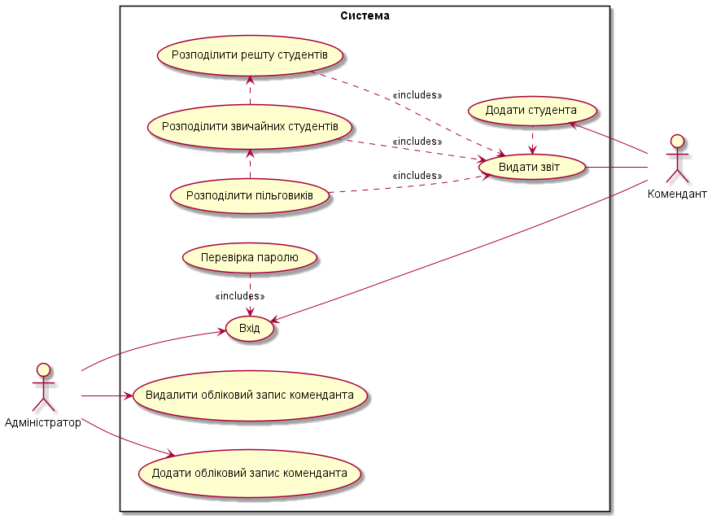

Рисунок 3.1 – Діаграма варіантів використання

В таблицях 3.1 - 3.8 наведені варіанти використання програмного забезпечення.

Таблиця 3.1 – Варіант використання UC-1

|  |  |
| --- | --- |
| Use case name | Додати користувача |
| Use case ID | UC-01 |
| Goals | Реєстрація нового користувача в системі |
| Actors | Адміністратор |
| Trigger | Комендант влаштовується на роботу |
| Pre-conditions | - |
| Flow of Events | Адміністратор переходить на сторінку реєстрації. В поля для реєстрації вводяться відповідні дані. Після заповнення даних користувача натискає кнопку реєстрації. Після цього з’являється повідомлення про успішну реєстрацію. |
| Extension | В випадку введення не коректних даних, кнопка реєстрації стає неактивною. Якщо якесь конкретне поле введено некоректно, то воно підсвічується червоним надписом. |
| Post-Condition | Створення сторінки користувача. |

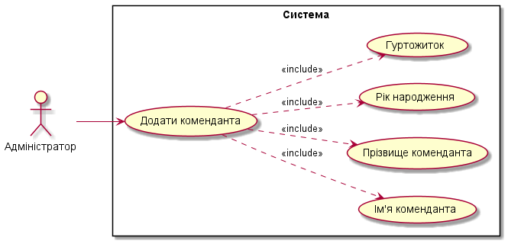

Таблиця 3.1.2 – Варіант використання UC-2

|  |  |
| --- | --- |
| Use case name | Видалити користувача |
| Use case ID | UC-02 |
| Goals | Видалення користувача з системи |
| Actors | Адміністратор |
| Trigger | Комендант звільняється з роботи |
| Pre-conditions | - |
| Flow of Events | Адміністратор переходить на сторінку з усіма користувачами системи. Обирає користувача та натискає кнопку видалення. Після цього з’являється повідомлення про успішне видалення. |
| Extension | - |
| Post-Condition | Видалення користувача з системи |

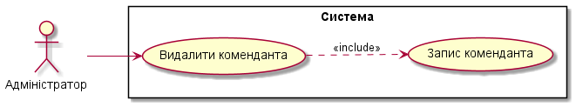

Таблиця 3.1.3 – Варіант використання UC-3

|  |  |
| --- | --- |
| Use case name | Додати студента |
| Use case ID | UC-03 |
| Goals | Додавання студента в систему |
| Actors | Адміністратор , комендант гуртожитку |
| Trigger | Факультет надає списки студентів |
| Pre-conditions | Факультет надає списки студентів |
| Flow of Events | Користувач переходить на сторінку додавання студента. В поля для вводяться відповідні дані. Після заповнення даних користувача натискає кнопку підтвердження. Після цього з’являється повідомлення про успішне збереження. |
| Extension | В випадку введення не коректних даних, кнопка підтвердження стає неактивною. Якщо якесь конкретне поле введено некоректно, то воно підсвічується червоним надписом. |
| Post-Condition | Видалення користувача з системи |

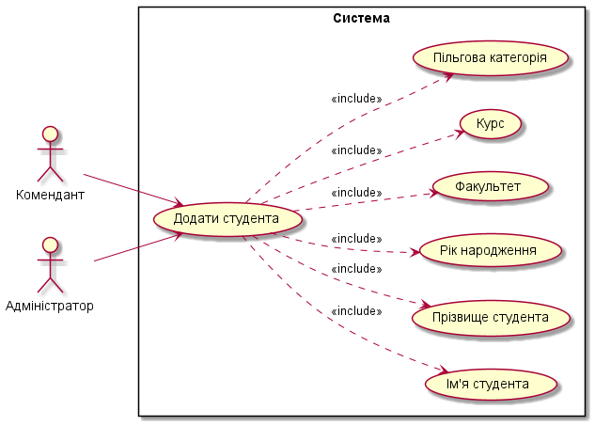

Таблиця 3.1.4 – Варіант використання UC-4

|  |  |
| --- | --- |
| Use case name | Видати звіт |
| Use case ID | UC-04 |
| Goals | Видача звіту для коменданта гуртожитку |
| Actors | комендант гуртожитку |
| Trigger | - |
| Pre-conditions | Комендант додає студентів у систему |
| Flow of Events | Комендант переходить на сторінку видачі звітів. В поля вводяться відповідні дані. Після заповнення даних натискає кнопку підтвердження. Після цього коменданту видається звіт поселення усіх студентів |
| Extension | В випадку введення не коректних даних, кнопка підтвердження стає неактивною. Якщо якесь конкретне поле введено некоректно, то воно підсвічується червоним надписом. |
| Post-Condition | - |

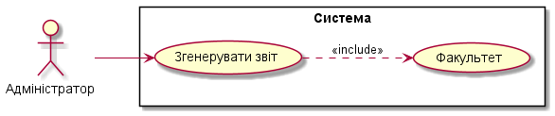

## Модель вимог

Застосування розділене на модулі. Кожен модуль має свій певний набір функцій. В таблицях 3.9 – 3.15 наведений опис функціональних вимог до програмного забезпечення, розділений на модулі відповідно. Модель вимог наведено на рисунку 3.3.

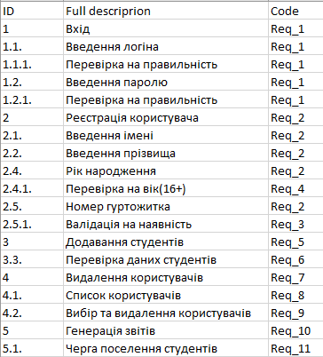

Рисунок 3.3

Таблиця 3.9 – Функціональна вимога REQ_1

|  |  |
| --- | --- |
| Назва | Вхід |
| Опис | Користувач може увійти в систему за допомогою логіна та паролю |

Таблиця 3.10 – Функціональна вимога REQ_2

|  |  |
| --- | --- |
| Назва | Реєстрація |
| Опис | Адміністартор може додати нового користувача у систему, вводячи дані в окремому вікні(Поля ім’я, прізвище, рік нарождення, гуртожиток). Гуртожиток та рік народження мають валідуватися. |

Таблиця 3.10 – Функціональна вимога REQ_3

|  |  |
| --- | --- |
| Назва | Валідація номеру гуртожитка |
| Опис | Введений номер гуртожитка має валідуватися на наявність. |

Таблиця 3.10 – Функціональна вимога REQ_4

|  |  |
| --- | --- |
| Назва | Валідація року народження |
| Опис | Введений рік народження в усіх полях має валідуватися на вікові рамки(16+). |

Таблиця 3.11 – Функціональна вимога REQ_5

|  |  |
| --- | --- |
| Назва | Додавання студентів |
| Опис | Користувач може додавати студентів до системи, маючи їхні дані |

Таблиця 3.11 – Функціональна вимога REQ_6

|  |  |
| --- | --- |
| Назва | Перевірка даних студентів |
| Опис | Під час додавання студентів, усі дані мають бути обов’язковими, факультет, рік народження, пільгова категорія та курс мають проходити перевірку на валідність даних. |

Таблиця 3.11 – Функціональна вимога REQ_7

|  |  |
| --- | --- |
| Назва | Видалення користувачів |
| Опис | Адміністратор може видаляти комендантів з системи за допомогою вибору зі списку комендантів на окремому вікні. |

Таблиця 3.11 – Функціональна вимога REQ_8

|  |  |
| --- | --- |
| Назва | Список користувачів |
| Опис | Має бути додане вікно зі списком усіх користувачів системи. |

Таблиця 3.11 – Функціональна вимога REQ_9

|  |  |
| --- | --- |
| Назва | Вибір та видалення користувачів |
| Опис | Має існувати можливість виділити одного користувача зі списку та видалити його із системи |

Таблиця 3.11 – Функціональна вимога REQ_10

|  |  |
| --- | --- |
| Назва | Генерація звітів |
| Опис | Система повинна надавати можливість генерувати звітність по поселенню студентів до гуртожитків. |

Таблиця 3.11 – Функціональна вимога REQ_11

|  |  |
| --- | --- |
| Назва | Черга поселення студентів |
| Опис | Звітність має генеруватися згідно статуса студента та його факультета. |

Рисунок 3.3 – Модель вимог

Об’єднаємо модель вимог і загальну діаграму варіантів використання у матрицю трасування (рисунок 3.4).

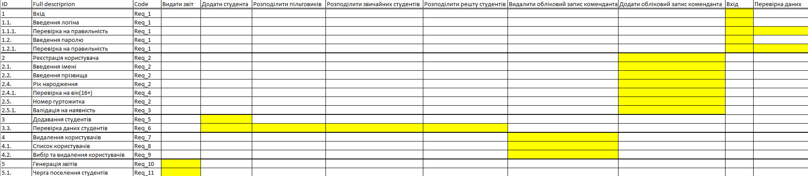

Рисунок 3.4 – Матриця трасування

## Діаграма діяльності

На рисунку 3.5 наведено діаграму діяльності.

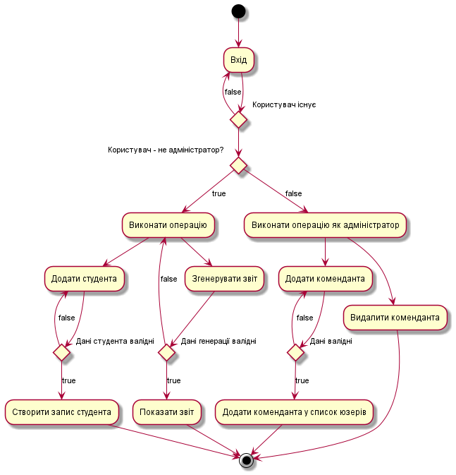

Рисунок 3.5 – Діаграма діяльності

## Діаграма станів

На рисунку 3.6 наведено діаграму станів.

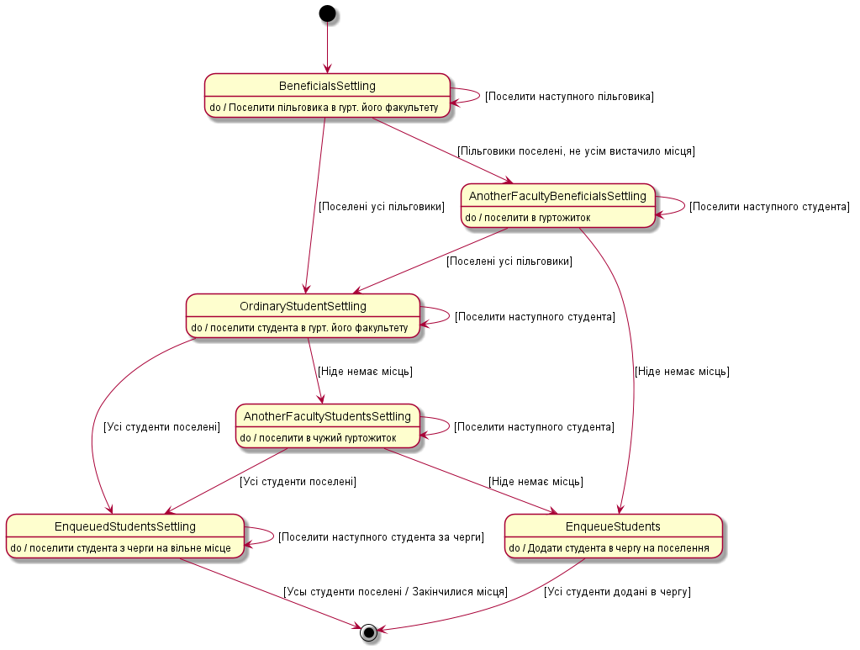

Рисунок 3.6 – Діаграма станів

## Діаграма класів ПЗ та діаграма послідовності до неї

На рисунку 3.7 наведено діаграму класів.

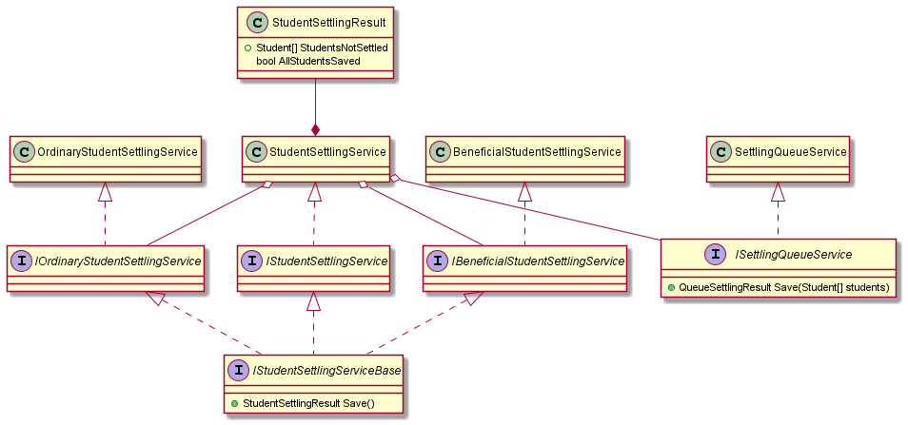

Рисунок 3.7 – Діаграма класів

На рисунку 3.8 наведено діаграму послідовності.

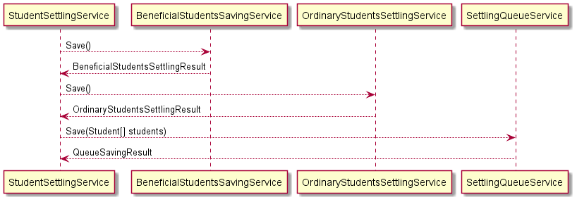

Рисунок 3.8 – Діаграма послідовності

## Діаграма кооперації

На рисунку 3.9 наведено діаграму кооперації.

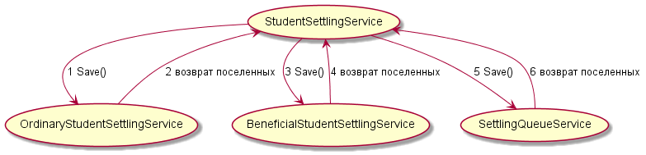

Рисунок 3.9 – Діаграма кооперації

## ER діаграма

На рисунку 3.10 наведено ER діаграму.

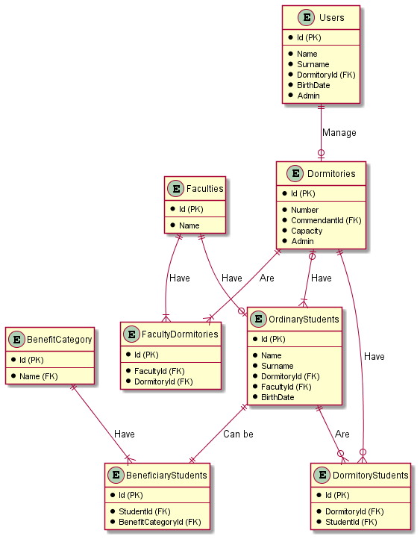

Рисунок 3.10 – ER діаграм

Опишемо зв’язки між сутностями

У таблицях 3.16 - 3.21 детально описані сутності ER діаграми

Таблиця 3.16 – Опис сутності BenefitCategory

|  |  |  |  |  |  |
| --- | --- | --- | --- | --- | --- |
| Назва сутності | Назва поля | Тип даних | PK | M | Детальна інформація |
| BenefitCategory | Id | int | X |  | Ідентифікатор запису |
| Name | nvarchar(128) |  | X | Назва категорії |

Таблиця 3.16 – Опис сутності BeneficiaryStudents

|  |  |  |  |  |  |
| --- | --- | --- | --- | --- | --- |
| Назва сутності | Назва поля | Тип даних | PK | M | Детальна інформація |
| BeneficiaryStudent | StudentId | int |  | X | Id сутності студента |
| BenefitCategoryId | int |  | X | Id типу пільги |
| Id | int | X |  | Ідентифікатор запису |

Таблиця 3.16 – Опис сутності OrdinaryStudent

|  |  |  |  |  |  |
| --- | --- | --- | --- | --- | --- |
| Назва сутності | Назва поля | Тип даних | PK | M | Детальна інформація |
| OrdinaryStudent | Id | int | X |  | Ідентифікатор запису |
| Name | nvarchar(128) |  | X | Ім’я студента |
| Surname | nvarchar(128) |  | X | Прізвище студента |
| DormitoryId | int |  | X | Id гуртожитку студента |
| FacultyId | int |  | X | Id факультету студента |
| BirthDate | dateTime |  |  | Дата народження студента |

Таблиця 3.16 – Опис сутності Faculty

|  |  |  |  |  |  |
| --- | --- | --- | --- | --- | --- |
| Назва сутності | Назва поля | Тип даних | PK | M | Детальна інформація |
| Faculty | Id | int | X |  | Ідентифікатор запису |
| Name | nvarchar(128) |  | X | Назва факультету |

Таблиця 3.16 – Опис сутності FacultyDormitories

|  |  |  |  |  |  |
| --- | --- | --- | --- | --- | --- |
| Назва сутності | Назва поля | Тип даних | PK | M | Детальна інформація |
| FacultyDormitories | Id | int | X |  | Ідентифікатор запису |
| FacultyId | int |  | X | Id факультету |
| DormitoryId | Int |  | X | Id гуртожитку |

Таблиця 3.16 – Опис сутності DormitoryStudents

|  |  |  |  |  |  |
| --- | --- | --- | --- | --- | --- |
| Назва сутності | Назва поля | Тип даних | PK | M | Детальна інформація |
| DormitoryStudents | Id | int | X |  | Ідентифікатор запису |
| StudentId | int |  | X | Id студента |
| DormitoryId | Int |  | X | Id гуртожитку |

Таблиця 3.16 – Опис сутності Dormitories

|  |  |  |  |  |  |
| --- | --- | --- | --- | --- | --- |
| Назва сутності | Назва поля | Тип даних | PK | M | Детальна інформація |
| Dormitories | Id | int | X |  | Ідентифікатор запису |
| Name | nvarchar(128) |  | X | Ім’я студента |
| Number | int |  | X | Номер гуртожитку |
| CommendantId | int |  | X | Id коменданта  гуртожитку |
| Capacity | int |  | X | Загальна кількість місць в гуртожитку |
| Admin | Bit |  |  | Чи є юзер адміністратором |

## Логічна та фізична моделі БД

На рисунку 3.11 наведено логічну модель БД.

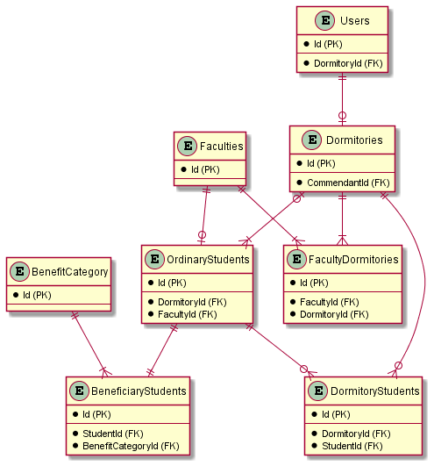

Рисунок 3.11 – Логічна модель БД

На рисунку 3.12 наведено фізичну модель БД.

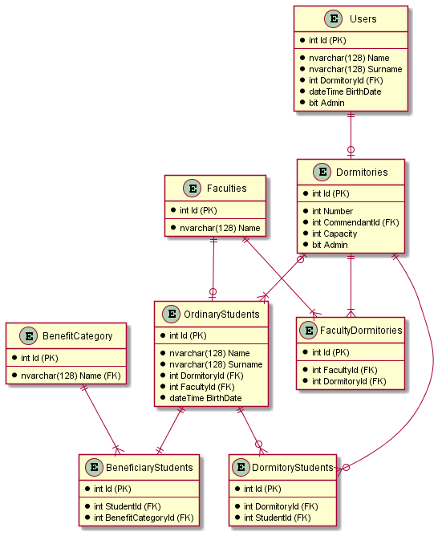

Рисунок 3.12 – Фізична модель БД

Контрольні питання

1. В чому різниця між функціональними і нефункціональними вимогами?
2. Зв'язок між діаграмою прецедентів і моделлю вимог.
3. Що таке матриця трасування?
4. Які діаграми UML відносяться до структурних, а які до діаграм поведінки?
5. Що таке стереотип? для чого він потрібен?
6. В чому різниця між діаграмою діяльності і діаграмою станів?
7. Діаграма класів і типи зав’язків у ній. Діаграма послідовності.
8. Навіщо потрібна діаграма кооперації?
9. ER-діаграма і зв’язки у ній.
10. У чому різниця між логічною і фізичною моделями даних?

Критерії оцінювання

За умови здачі лабораторної роботи до 2.10.2021 включно максимальний бал дорівнює – 10. Після 2.10.2021 максимальний бал дорівнює – 4.

Критерії оцінювання у відсотках від максимального балу:

* розробка загальної діаграму варіантів використання та опис прецедентів 10%;
* деталізація діаграми варіантів використання по одному з прецедентів 5%;
* розробка моделі вимог, опис функціональних і нефункціональних вимоги 10%;
* об’єднання моделі вимог і загальної діаграми варіантів використання у матрицю трасування 5%;
* розробка діаграми діяльності 10%;
* розробка діаграми станів 10%;
* розробка діаграми класів ПЗ та діаграми послідовності до неї 10%;
* розробити діаграму кооперації 10%;
* розробка ER діаграми з описом кратності зав’язків і детальним описом сутностей 20%;
* розробка логічної і фізичної моделі БД 10%.